**INTERWEAVE奖学金申请过程中常见问题解答**

随着申请截止日期（2014年3月3日）的临近，越来越多的同学发现INTERWEAVE网申系统中的问题不是那么容易回答。现综合整理解答。

首先网络申请表共10个部分，所有打红色星号为必填项。填写个人信息，所学专业等比较容易，大部分疑问出现在第四、第七和第九部分，依次解答如下。

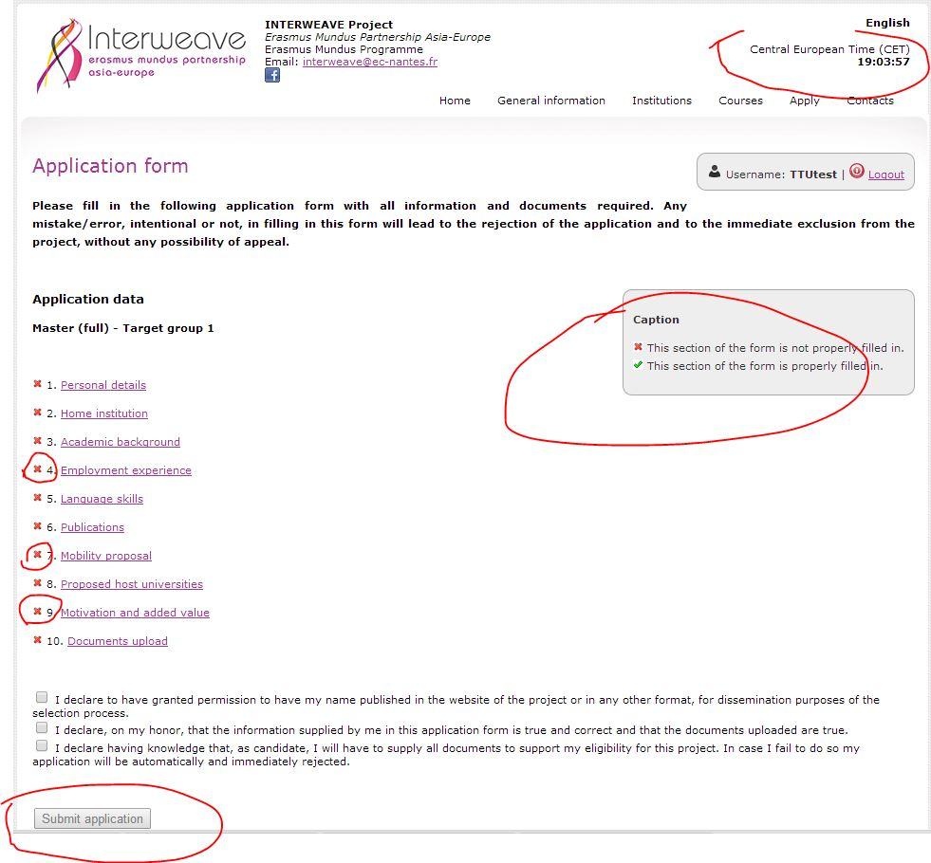

**第四部分雇佣／工作经历　4. Employment experience**

**Please describe your employment experience (if applicable) \***

翻译：请简要描述被雇佣经验（如有）

说明：如果申请人没有被雇佣经验，可不必填写

**Briefly describe other relevant work experiences, mainly those related to your mobility programme. \***

翻译：简要描述那些与所申请交流项目相关的工作经验

说明：此处着重阐明工作经验与所申请交流项目之间的关联。如果申请人没有被雇佣经验，可不必填写。如果申请人的工作经验与所申请的交流项目没有直接关联，也不必填写。比如申请人５年前曾经担任兼职家教３个月或在某不知名企业前台工作６个月或申请人没有从工作中获得任何经验的积累与能力的提升，那么此类经验与现在申请的交流项目没有任何关联，则不必浪费笔墨或时间。

**第七部分交流计划描述7. mobility proposal**

**Please indicate the main aspects of your mobility proposal.**  
The mobility programme proposed must coherently describe the existing relation between the activities you develop and those you intend to develop at the host institution. This mobility programme will be used as a mean for the host institution to evaluate the relevance and interest in its implementation. The final mobility proposal will be, in case of selection, articulated and defined by the scholarship holder, the coordinating and the host institution and, in specific cases, the home institution.

**Describe in detail the mobility programme you intend to develop at the host institution. \***

翻译：请指出所选交流项目的核心要素：所申请的交流项目必须体现既往学历与将来预期体验的关联。接收大学将据此评估交流项目的相关性与新颖程度。在奖学金评审结果公布后，这个交流计划将由奖学金获得者、项目牵头单位，接收大学，特殊情况下包括派出大学共同确认并监督完成。

请详细描述在接收大学中计划开展的交流计划

说明：此处请叙述申请人接收大学中的计划开展的主要活动，包括学习、交流、课题研究、语言能力提高、领略当地自然环境与人文特征等。

* 本科、硕士和博士交换生请列出计划选修课程及其所属专业；
* 硕士和博士学位生请列出计划选修专业和优势课程，毕业论文计划，研究方向及毕业后个人规划；
* 教职员工请列出计划开展的研究课题，实验，预期目的，交流完成以后的跟进工作等。

此外，可考虑指出参加该项目可帮助提高专业水平，拓展知识面，促进两校进一步交流与合作，促进两国文化传播，互相吸取经验等等。

**第九部分　申请动机与附加值讨论　9. Motivation and added value**

**Why have you chosen this specific institution?**

翻译：为什么选择这个接收大学？

说明：可以选择若干方面描述：接收大学知名度，优势专业；接收大学所在国的地理位置，历史文化，语言环境，周边生活环境等。

**Why have you chosen this type of mobility?** *

翻译：为什么选择这个专业进行学习？

说明：可以选择若干方面描述：专业优势，教学大纲，课程设置，与既往学历或工作经验的关联，未来职业规划等。

**Please describe briefly the impact of this mobility proposal on the development of your main activity/education/career in your home country.** *

翻译：请简要描述参加该交流项目对申请人在国内职位（主要活动）、教育、职业规划方面产生的影响

说明：注意回答中肯，有利有弊，综合分析

**Please explain briefly how you think your mobility proposal might contribute to the establishment/development of institutional links with your host country/institution.** \***(Max. 1000 characters)**

翻译：请简要描述该交流项目如何帮助建立／发展两国或两校之间的关系

说明：可以选择若干方面描述：学生、学者交流，合作研究、先进技术交流、行业发展前景等。

**Briefly describe the impact you expect your participation in this project will have in your home country/region.** *

翻译：请简要描述申请人参与该交流项目对本国／地区的影响

说明：可以选择若干角度分析：经济、文化、行业技术、人文等。

**其他常见问题解答**

一、请问在申请过程中出现的Master(full)和Master(mobility)有什么区别，如果我是本科毕业想去国外申请获得研究生学位的话我应该选择哪一个？

回答：两者区别如下： 1) 学位生(full)：该生在接收院校拥有正式学籍，并在学习结束、满足毕业条件后获得该校的学历学位证书。

2) 交换生(mobility)：交换期间该生在派出院校保留学籍，在接收院校以交换生的身份注册学习。通常情况下，交换生应按照派出院校的教学计划与本专业和学年相对应课程进行学习。交换期满返校后，派出院校相关部门会对该生在外所修合格课程学费进行认定和转换。Master（ mobility） 仅限于清华大学在册学生。

本科毕业生想去国外申请获得研究生学位，应该选择Master(full)学位生。

二、关于Language certificate，我没考过雅思和托福，所以没有相关成绩，应该上传什么内容？

回答：如果在国内大学通过英语六级的话，可以先把证书的英文翻译件上传，并注明何时打算考雅思或托福，何时出成绩。以塔林理工大学的英语入学要求为例：雅思最低5，5或托福网考 iBT最低70。

三、雅思成绩如何转到贵校？有没有Deadline？

回答：ＩＥＬＴＳ考试中心应该可以提供成绩寄送服务，请直接向考试中心咨询。雅思成绩最好在６月１号之前出来。

四、什么时候可以知道奖学金审批结果？

回答：四月２９号公布奖学金获得者名单。